Аналитическая записка

«Результаты мониторинга состояния и развития конкурентной среды на территории города Новошахтинска»

Новошахтинск
2018

1. Мониторинг оценки состояния и развития конкурентной среды субъектами предпринимательской деятельности, включая мониторинг наличия (отсутствия) административных барьеров города Новошахтинска, деятельности по содействию развитию конкуренции и оценки удовлетворенности субъектов предпринимательской деятельности деятельностью субъектов естественных монополий на территории города Новошахтинска

В опросе приняли участие 61 субъект предпринимательской деятельности, осуществляющих свою деятельность на территории города Новошахтинска.
Анализ результатов показывает, что наибольшая часть респондентов осуществляет свою деятельность в сфере торговли (оптовая и розничная) – 73,8%. Равные доли в опросе заняли респонденты из отраслей «металлургическое производство и производство готовых металлических изделий» и «текстильное и швейное производство» (4,9%).
3,1% респондентов осуществляет деятельность в сфере «производство пищевых продуктов» и «предоставление прочих видов услуг».
55,7% отметили, что осуществляют деятельность более 5 лет (в 2017 году – 45,2%). Вторая по численности группа респондентов – 29,5% работает в бизнесе от 3 до 5 лет (в 2016 году – 24,2%); 8,2% - от 1 до 3 лет. Менее года работают 6,6% респондентов (в 2016 году – 8,1%). Таким образом, основная часть респондентов имеют достаточный опыт в ведении бизнеса и могут достаточно объективно оценить уровень конкуренции в городе.
Основную часть респондентов в 2018 году представляют предприятия с числом работающих до 15 человек (69%). Количество респондентов с численностью штатных сотрудников от 16 до 100 человек составило 26%; от 101 до 250 – 5%. Среди опрошенных отсутствуют организации с численностью от 251 до 1000 человек и выше.
Преимущественное большинство респондентов (78,7%) являются собственниками бизнеса. Руководители высшего звена составили 14,8%. На руководителей среднего звена пришлось 6,5%. Годом ранее в опросе принимали участие также в большей мере собственники бизнеса (62,9%), руководители высшего звена составили 17,7%, на не руководящих сотрудников приходилось 6,5%.
По величине годового оборота бизнеса ответы респондентов распределились следующим образом: до 120 миллионов рублей (микропредприятие) – 75,4%, от 120 до 800 миллионов рублей (малое предприятие) – 21,3%, от 800 до 2000 миллионов рублей (среднее предприятие) – также 3,3%. Среди опрошенных отсутствуют организации с годовым оборотом более 2 миллиардов рублей.
Можно сделать вывод о том, что из всех представителей бизнеса, принявших участие в опросе в 2018 году, превалируют микропредприятия с численностью сотрудников до 15 человек и величиной годового оборота не более 120 млн. рублей.
Больше половины респондентов (54,1 %) осуществляют торговлю или дистрибуцию товаров и услуг, произведенных другими компаниями (в 2017 году – 53,2%); производят конечную продукцию 24,6% участников опроса, сферу услуг представляют 14,8% респондентов. Респонденты, которые производят сырье или материалы для дальнейшей переработки и компоненты для производства конечной продукции, составляют 6,5% от общего количества опрошенных предпринимателей.
Опрос респондентов о географических рынках, представляемых бизнесом, показал, что основным рынком сбыта продукции (товаров, работ, услуг) является локальный рынок (64%), равнозначные доли (18%) занимают рынки Ростовской области и рынки нескольких субъектов РФ. Среди опрошенных отсутствуют организации, представляющие свою продукцию на рынки зарубежных стран.

Оценка состояния и развития конкурентной среды
Важным фактором функционирования бизнеса является возрастание количества конкурентов у субъектов предпринимательской деятельности на основном рынке. Так, на рост числа конкурентов указали 74% опрошенных, а именно: увеличение количества конкурентов в пределах 1-3 предпринимателей отмечено 25% респондентами; на 4 и более конкурентов – 49% представителями бизнеса (в 2017 году рост конкурентов на рынке отмечался 32,3% респондентов). Сокращение числа конкурентов в целом по итогам 2018 года отметили 26% респондентов (в 2017 году сокращение конкурентов отмечали 11,3% респондентов).

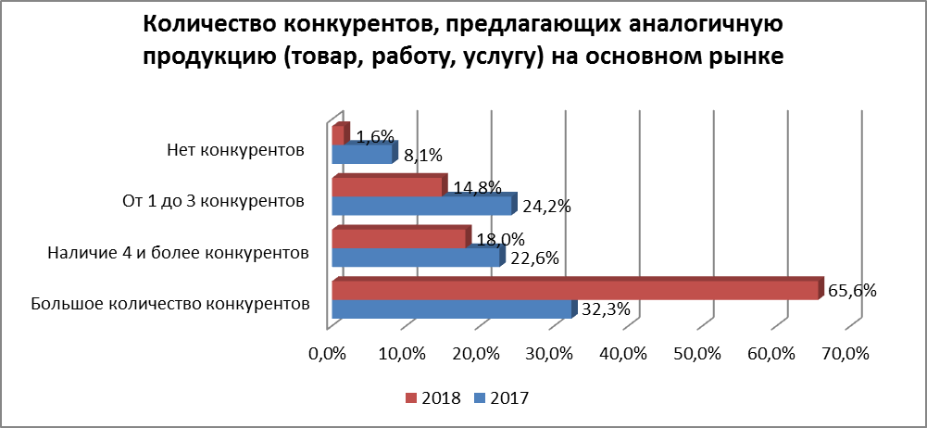

Высокая конкуренция на рынках товаров, работ и услуг должна стимулировать бизнес принимать меры по повышению конкурентоспособности продукции, использовать инновационные подходы, обеспечивающие повышение его эффективности.
В этой связи для оценки состояния конкуренции респондентов также попросили выбрать утверждение, наиболее точно характеризующее условия ведения бизнеса, а именно, как часто требуется реализация мер по повышению конкурентоспособности продукции (товаров, работ, услуг).
По итогам мониторинга 2018 года 67,2% респондентов отметили, что ведут бизнес в условиях высокой и очень высокой конкуренции.

Для сохранения рыночной позиции нашего бизнеса: | 2017 год | 2018 год
необходимо регулярно (раз в год или чаще) предпринимать меры по повышению конкурентоспособности нашей продукции/ работ/ услуг (снижение цен, повышение качества, развитие сопутствующих услуг, иное), а также время от времени (раз в 2-3 года) применять новые способы ее повышения, не используемые компанией ранее | 16,1% | 36,1%
необходимо постоянно (один раз в год и чаще) применять новые способы повышения конкурентоспособности нашей продукции/ работ/ услуг (снижение цен, повышение качества, развитие сопутствующих услуг, иное), не используемые компанией ранее | 22,6% | 31,1%
необходимо регулярно (раз в год или чаще) предпринимать меры по повышению конкурентоспособности нашей продукции/ работ/ услуг (снижение цен, повышение качества, развитие сопутствующих услуг, иное) | 22,6% | 26,2%
нет необходимости реализовывать какие-либо меры по повышению конкурентоспособности нашей продукции/ работ/ услуг (снижение цен, повышение качества, развитие сопутствующих услуг, иное) | 8,1% | 3,3%
время от времени (раз в 2-3 года) может потребоваться реализация мер по повышению конкурентоспособности нашей продукции/ работ/ услуг (снижение цен, повышение качества, развитие сопутствующих услуг, иное) | 12,9% | 3,3%

Оценка административных барьеров ведения предпринимательской деятельности
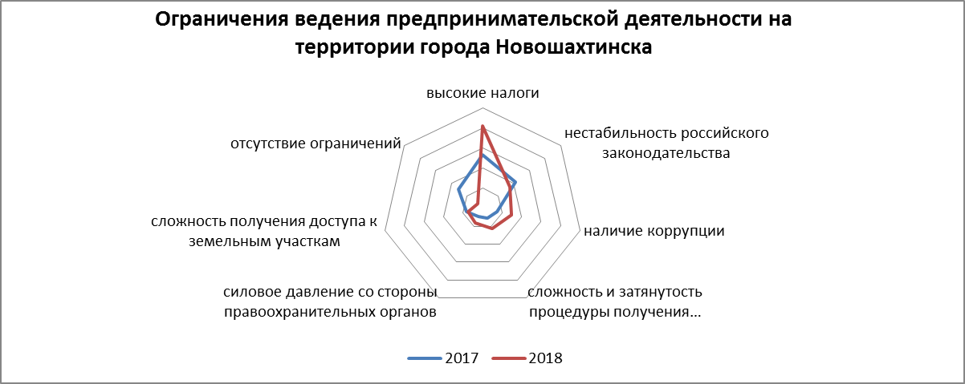
С целью оценки барьеров ведения предпринимательской деятельности респондентам был предложен перечень административных барьеров, из которых необходимо было выбрать несколько, наиболее оказывающих влияние на ведение текущей деятельности или открытие нового бизнеса на рынке. Респонденты также имели возможность указать в анкетах свои варианты ответов.

В результате, по мнению опрошенных, наиболее сильное отрицательное влияние на деятельность бизнеса в городе оказывают высокие налоги. На этот административный барьер пришлось 82% от общего числа ответов, что на 28,8% выше, чем в 2017 году.
На втором месте по частоте выбора оказался такой барьер, как нестабильность российского законодательства, регулирующего предпринимательскую деятельность (34,4% против 41,9% 2017 года). На наличие коррупции в 2018 году указали 29,5% респондентов, что на 15% выше уровня 2017 года. Представители бизнеса отметили сложность и затянутость процедуры получения лицензии (23%), силовое давление со стороны правоохранительных органов (16,4%), сложность получения доступа к земельным участкам (14,8%).
В меньшей степени в отчетном году респонденты отмечали такие барьеры, как сложность и иные действия и давление со стороны органов власти, препятствующие ведению бизнеса на рынке или входу на рынок новых участников (6,6%) и необходимость установления партнёрских отношений с органами власти (4,9%, соответственно).
Стоит отметить, что на отсутствие ограничений в этом году указали 6,6% респондентов, в то время как в 2017 году данный вариант выбрали 30,7% респондентов.
39% участников опроса отмечают наличие административные барьеры есть, но они преодолимы без существенных затрат. Барьеры, преодолимые при осуществлении значительных затрат, отметили 26% респондентов, что на 6,6% выше уровня 2017 года.
О наличии непреодолимых административных барьеров заявляют 5% новошахтинских организаций. Доля респондентов, придерживающихся данной позиции, в анализируемом периоде осталась практически на уровне 2017 года (4,8%). Отсутствие административных барьеров отметили 30% опрошенных.
Оценивая динамику административных барьеров, 37,7% опрошенных считают, что уровень административных барьеров для ведения бизнеса за последние 3 года не изменился. 23% опрошенных выразили мнение, что административные барьеры вообще отсутствуют. Тем не менее, такое же количество респондентов (23%) отметило, что им стало сложнее преодолевать административные барьеры. На появление новых барьеров для ведения деятельности указали 1,6% предпринимателей.
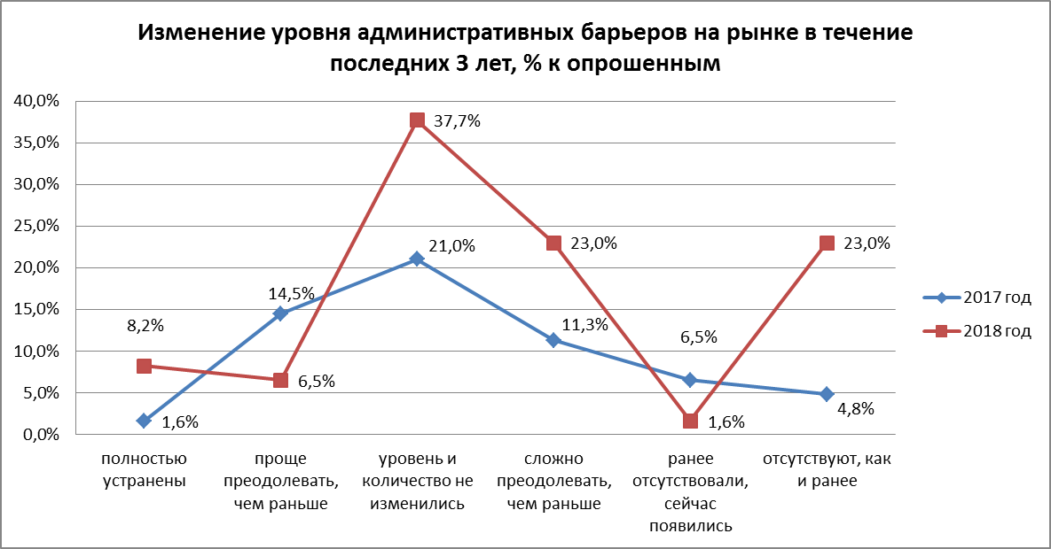
Оценивая деятельность органов власти, 62,3% участников опроса отметили, что органы власти в чем-то помогают, в чем-то – нет. 21,3% респондентов сошлись во мнении о том, что органы власти помогают бизнесу. Органы власти только мешали своими действиями по свидетельству 11,5% опрошенных (в 2017 году так считали 9,7% участников опроса). Другие 3,3% опрошенных полагают, что вмешательство органов власти отсутствует и не требуется.
Среди субъектов предпринимательской деятельности всего лишь 25% заявили, что обращались в надзорные органы за защитой своих прав. В основном это: органы местного самоуправления (13,1%), прокуратура (13,1%), органы судебной власти (6,6%).

Оценка субъектами предпринимательской деятельности услуг субъектов естественных монополий
Субъекты предпринимательской деятельности оценивали удовлетворенность услугами естественных монополий по следующим трем параметрам: сроки получения доступа, сложность (количество) процедур подключения, стоимость подключения.
Анализ оценки мнений респондентов показал, что по срокам получения доступа к услугам субъектов естественных монополий более всего представители бизнеса считают неудовлетворительными сроки подключения к сетям электроснабжения (36%) и к сетям водоснабжения и водоотведения (29,5% опрошенных).
34,4% участников опроса в текущем году сталкивались с процессом получения доступа к сетям электроснабжения.
Из них 52% отметили среднее количество процедур в интервальном отрезке 6 до 10 услуг, срок получения услуги во временном отрезке:
5-14 дней - 62% респондентов;
- 3 месяца – 23,8%.
23% участника опроса в текущем году сталкивались с процессом получения доступа к сетям водоснабжения и водоотведения.
Из них 57% отметили среднее количество процедур в интервальном отрезке 1 до 5 услуг, срок получения услуги во временном отрезке:
7-9 дней - 21,4% респондентов;
14-20 дней – 35,7%;
1-5 месяцев – 21,4%.
Анализ стоимости подключения услуги естественных монополий показал, что более всего представители бизнеса не удовлетворены стоимостью подключения к сетям электроснабжения (34,4%) и к сетям водоснабжения и водоотведения (29,5%). Годом ранее наиболее высокая стоимость были зафиксированы при получении услуг по газоснабжению (16,1% опрошенных).

Услуги по водоснабжению, водоотведению
год | не удовлетворен/  высокая | удовлетворен/  скорее низкая | затрудняюсь ответить
Срок получения доступа
2018 год | 29,5% | 11,5% | 52,5%
2017 год | 19,4% | 8,1% | 6,5%
Сложность (количество) процедур
2018 год | 31% | 11,5% | 52,5%
2017 год | 9,7% | 3,23% | 9,7%
Стоимость подключения
2018 год | 29,5% | 6,5% | 57,3%
2017 год | 12,9% | 4,8% | 4,8%

Услуги по газоснабжения
год | не удовлетворен/  высокая | удовлетворен/  скорее низкая | затрудняюсь ответить
Срок получения доступа
2018 год | 11,5% | 19,7% | 62,3%
2017 год | 9,68% | 3,2% | 6,5%
Сложность (количество) процедур
2018 год | 8,2% | 19,7% | 62,3%
2017 год | 9,7% | 6,5% | 4,8%
Стоимость подключения
2018 год | 13,1% | 14,8% | 65,6%
2017 год | 16,1% | 3,2% | 8,1%

Услуги электроснабжения
год | не удовлетворен/  высокая | удовлетворен/  скорее низкая | затрудняюсь ответить
Срок получения доступа
2018 год | 36% | 14,8% | 42,6%
2017 год | 6,5% | 11,3% | 6,5%
Сложность (количество) процедур
2018 год | 34,4% | 14,8% | 44,3%
2017 год | 3,2% | 11,3% | 3,2%
Стоимость подключения
2018 год | 34,4% | 13,1% | 44,3%
2017 год | 6,5% | 9,7% | 4,8%

Услуги теплоснабжения
год | не удовлетворен/  высокая | удовлетворен/  скорее низкая | затрудняюсь ответить
Срок получения доступа
2018 год | 11,5% | 14,8% | 63,9%
2017 год | 1,6% | 11,3% | 8,1%
Сложность (количество) процедур
2018 год | 11,5% | 16,4% | 63,9%
2017 год | 1,6% | 9,7% | 9,7%
Стоимость подключения
2018 год | 13,1% | 14,8% | 63,9%
2017 год | 1,6% | 6,5% | 6,5%

Услуги телефонной связи
год | не удовлетворен/  высокая | удовлетворен/  скорее низкая | затрудняюсь ответить
Срок получения доступа
2018 год | 6,6% | 14,8% | 72,1%
2017 год | 4,8% | 11,3% | 4,8%
Сложность (количество) процедур
2018 год | 6,6% | 14,8% | 72,1%
2017 год | 3,2% | 4,8% | 9,7%
Стоимость подключения
2018 год | 8,2% | 11,5% | 72,1%
2017 год | 6,5% | 6,5% | 4,8%

Мнение субъектов предпринимательской деятельности относительно того, на что в первую очередь должна быть направлена работа по развитию конкуренции в городе
В результате анализа выбора предпринимателей в качестве основных направлений развития конкурентной среды в городе респондентами предлагается:

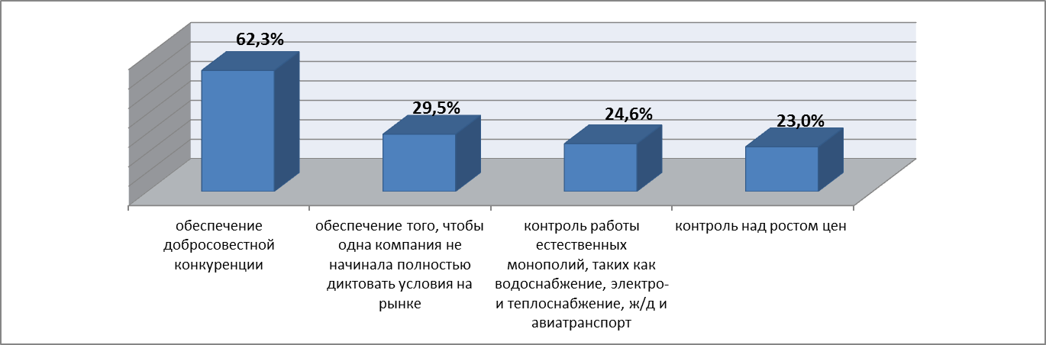
Годом ранее приоритетными направлениями по развитию конкуренции респонденты посчитали преимущественно:
- обеспечение того, чтобы все желающие заняться бизнесом могли получить эту возможность (27,4%);
- контроль работы естественных монополий, таких как водоснабжение, электро- и теплоснабжение, ж/д и авиатранспорт (27,4%);
- юридическая защита предпринимателей (25,8%);
- помощь начинающему бизнесу (22,6%).
№ п/п | Направления развития конкуренции | 2017 год, % | 2018 год, %
1 | Создание условий для увеличения юридических и физических лиц (ИП), продающих товары, работы, услуги | 11,3 | 8,2
2 | Создание системы информирования населения о работе различных компаний, защите прав потребителей и состоянии конкуренции | 14,5 | 11,5
3 | Обеспечение того, чтобы одна компания не начинала полностью диктовать условия на рынке | 14,5 | 29,5
4 | Контроль над ростом цен | 19,4 | 23
5 | Обеспечение качества производимой и продаваемой продукции | 14,5 | 6,6
6 | Обеспечение добросовестной конкуренции | 19,4 | 62,3
7 | Создание условий для развития социального предпринимательства | - | 3,3
8 | Помощь начинающим предпринимателям | 22,6 | 14,8
9 | Контроль работы естественных монополий, таких как водоснабжение, электро- и теплоснабжение, ж/д и авиатранспорт | 27,4 | 24,6
10 | Сокращение муниципальных предприятий, оказывающих услуги населению, за счет появления новых коммерческих предприятий | 4,8 | 1,6
11 | Повышение открытости процедур региональных и муниципальных конкурсов и закупок | 4,8 | 1,6
12 | Ведение учета обращений граждан, связанных с проблемами развития конкуренции | 3,2 | 0,0
13 | Юридическая защита предпринимателей | 25,8 | 16,4
14 | Поддержка новых направлений развития экономики города | - | 3,3
15 | Другое | 0 | 4,9

3. Мониторинг удовлетворенности потребителей качеством товаров, работ и услуг на товарных рынках города Новошахтинска и состоянием ценовой конкуренции.
В рамках социологической части мониторинга состояния и развития конкурентной среды в города Новошахтинска проведено анкетирование с общей выборкой в 400 респондентов, что составляет около 0,4% от численности населения города (в 2017 году в опросе принято участие 100 респондентов или около 0,09% от численности населения города).
В ходе опроса населения изучалось мнение относительно 20 рынков товаров и услуг. Респонденты ответили на вопросы о количестве организаций, представляющих товары и услуги, и динамике их численности; уровне удовлетворенности качеством товаров и услуг на товарных рынках города и состоянием ценовой конкуренции; уровне удовлетворенности качеством услуг субъектов естественных монополий.

Социально-демографические характеристики
Преобладающей частью респондентов являются женщины (практически 75% опрошенных). В прошлом году большую часть респондентов также составляли женщины.
Больше всего опрошено респондентов в возрасте от 36 до 50 лет (42,5%) и от 21 до 35 лет (31,8%). Среди опрошенных потребителей товаров, работ и услуг лиц до 20 лет, а также старше 51 года оказалось в целом 25,7%. Таким образом, выборка репрезентирует экономически зрелое население, приносящее доход в домохозяйства путем снабжения экономики ресурсами. В 2017 году основную часть опрошенных составляли респонденты в возрасте от 21 до 35 лет.
В структуре опрошенных, характеризующей социальный статус, преобладает работающее население (84,8%). В ходе исследования были опрошены также пенсионеры (5,2% от общего числа респондентов), безработные граждане (3,5%) и учащиеся/студенты (6,5%). Годом ранее в опросе также принимали участие преимущественно работающие.
Из общего количества опрошенных у 50,5% есть дети возрастом до 18 лет, а у 49,5% детей нет. В 2017 году также большую часть участников опроса (46%) составили респонденты, имеющие детей в возрасте до 18 лет.
Как и годом ранее, большинство респондентов (47,3%) имеют высшее образование. Вторая по численности группа респондентов имеет среднее специальное образование (38,5%).
Практически каждый второй опрошенный сообщил, что ежемесячный доход на члена семьи в среднем не превышает 15 тысяч рублей; 30,5% респондентов указали ежемесячный доход на члена семьи в диапазоне в 15 – 25 тысяч рублей; 7% опрошенных потребителей имеют среднемесячный доход на члена семьи от 25 до 40 тысяч рублей; 0,5% – от 40 до 60 тысяч рублей; доход в 60 тысяч рублей в расчете на одного члена семьи никто не указал.

Характеристика состояния конкуренции на социально значимых и приоритетных рынках Ростовской области (оценка состояния конкуренции и конкурентной среды)

1.Рынок услуг дошкольного образования
Как и годом ранее, большинство потребителей (56,5%) посчитали рынок услуг дошкольного образования города Новошахтинска достаточно развитым; 2,8% респондентов ответили, что число таких организаций на рынке избыточно.
Тем не менее, 38,7% респондентов полагает, что организаций, предоставляющих услуги дошкольного образования, мало, а 2% респондентов ответили, что их нет совсем.
При этом 38% потребителей отметили, что за последние 3 года количество участников рынка услуг дошкольного образования увеличилось, а 31% считают, что объем рынка услуг дошкольного образования не изменился. Сокращение игроков на данном рынке произошло по мнению 14% респондентов. Затруднились оценить изменения на рынке дошкольного образования 17% опрошенных. Годом ранее увеличение количества участников рынка услуг дошкольного образования отмечали 55% респондентов.
Важным показателем, характеризующим развитие конкуренции на рынке услуг дошкольного образования, является удовлетворенность населения качеством и доступностью дошкольных образовательных услуг.
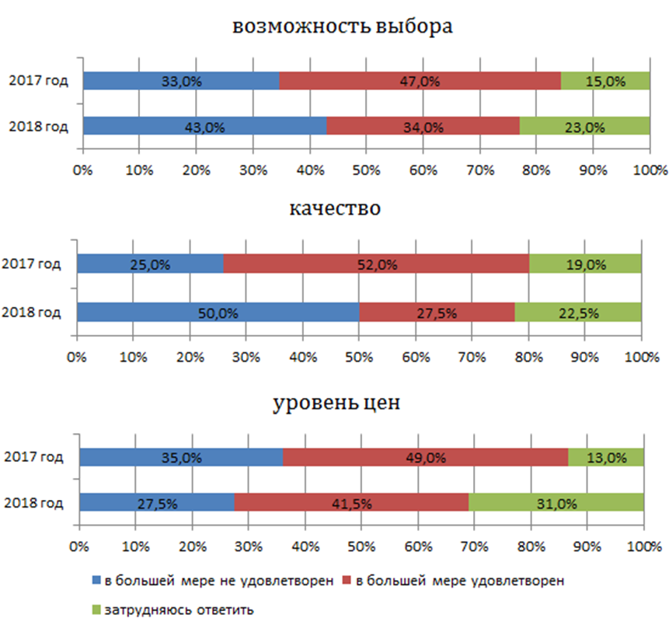
Анализ опроса показал рост числа респондентов, высказавших неудовлетворенность качеством услуг дошкольного образования и возможностью выбора.
Качеством данных услуг в городе не удовлетворен каждый второй респондент (в 2017 году – каждый четвертый). Неудовлетворенность возможностью выбора высказали 43% респондента (в 2017 году – 33%).
Произошло снижение доли респондентов, удовлетворенных ценовой политикой в разной степени с 49% в 2017 году до 41,5% в 2018 году. Однако, количество удовлетворенных уровнем цен остается выше количества неудовлетворенных уровнем цен.

2. Рынок услуг детского отдыха и оздоровления
Больше половины опрошенных (55%) отметили, что в городе мало организаций, предоставляющих услуги детского отдыха и оздоровления; 20% респондентов считает, что их нет совсем. В свою очередь, 24% от общего числа опрошенных считают достаточным количество организаций, предоставляющих услуги на рынке детского отдыха и оздоровления.
Ситуация по данному рынку в сравнении с 2017 годом не изменилась. В прошлом году наибольшее число опрошенных (47%) отметило, что организаций на рынке услуг детского отдыха и оздоровления в городе Новошахтинске мало.
38% опрошенных потребителей отметили, что объем рынка услуг детского отдыха и оздоровления за последние 3 года остался неизменным; затруднились ответить 25,8% респондентов; 19,7% респондентов утверждают о снижении количества участников и только 16,5% опрошенных отметили увеличение количества участников рынка услуг детского отдыха.
В 2017 году также большинство респондентов (46%) отмечало неизменность объема рынка услуг детского отдыха и оздоровления.
Удовлетворенность потребителей рынком услуг детского отдыха и оздоровления в городе по таким позициям как: возможность выбора, качество, уровень цен, - оценивается в большей мере как неудовлетворительное.
Возможностью выбора услуг детского отдыха и оздоровления в городе в большей мере не удовлетворены 50% участников опроса против 24% удовлетворенных. В ходе опроса 2017 года положительные ответы превышали отрицательные (39% против 36%).
Качеством данных услуг в городе не удовлетворены 59% респондентов (в 2017 году – 34%).
Выросло также количество потребителей неудовлетворенных уровнем цен услуг детского отдыха и оздоровления в городе с 42% в 2017 году до 50,5% в 2018 году. Количество удовлетворенных, наоборот, снизилось: с 36% в 2017 году до 16% в 2018 году.
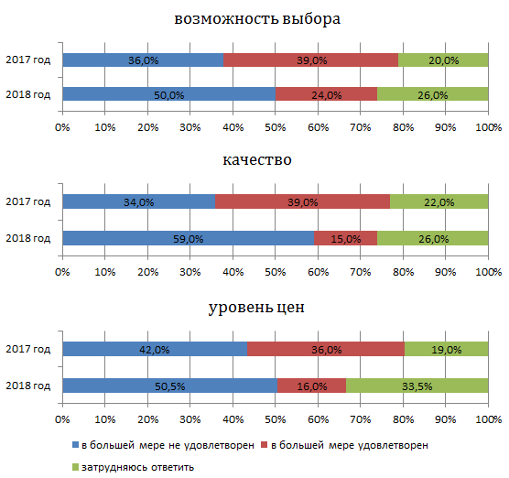

Таким образом, можно сказать, что рынок услуг детского отдыха и оздоровления представлен в городе скорее в недостаточном количестве и за последние 3 года не претерпел существенных изменений, в связи с чем часть опрошенных не вполне довольна возможностью выбора на данном рынке и качеством услуг.

3. Рынок услуг дополнительного образования детей
Каждый второй респондент отметил, что рынок услуг дополнительного образования детей (кружки, секции, клубы, музеи, библиотеки и пр.) представлен в городе недостаточно: организаций, предоставляющих услуги дополнительного образования детей, мало. 46,5% считают, что рынок услуг дополнительного образования детей относится к рынкам, достаточно развитым. Избыточность организаций на рынке услуг дополнительного образования услуг отметили 1% участников опросов. Следует отметить, что годом рынок услуг дополнительного образования детей, по мнению большинства респондентов (59%), относился к достаточно развитым и ежегодно развивающимся.
Однако, в 2018 году большая часть респондентов (40,5%) отметила, что не заметила за последние три года изменений количества субъектов, предоставляющих услуги на данном рынке. На их снижение указали 14,5% потребителей, принявших участие в опросе. Увеличение количества организаций, предоставляющих указанные услуги, отметили 28,5% респондентов.
Также в сравнении с 2017 годом снизилось удовлетворенность потребителей рынком дополнительного образования по трем основным позициям: возможность выбора, качество, уровень цен.
Возможностью выбора услуг дополнительного образования в городе в большей мере не удовлетворены 40% участников опроса против 37% удовлетворенных. В ходе опроса 2017 года положительные ответы превышали отрицательные (53% против 29%).
Увеличилось количество неудовлетворенных потребителей качеством услуг рынка дополнительного образования с 24% в 2017 году до 41,8% в текущем году.
В сравнении с 2017 годом снизилось количество респондентов удовлетворенных уровнем цен на рынке дополнительного образования с 55% в 2017 году до 36,5% в 2018 году. Количество не удовлетворенных стоимостью услуг составляет 48,8% против 28% в 2017 году.
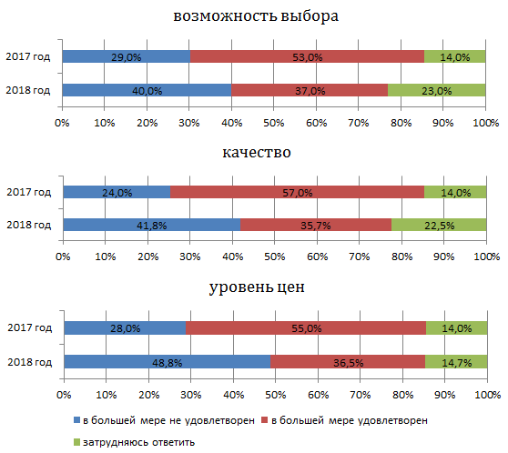

По мнению большинства опрошенных в 2018 году, ситуация на рынке дополнительного образования в городе имеет тенденцию ухудшения, потребители высказывают неудовлетворённость по всем трем характеристикам данного рынка.

4. Рынок медицинских услуг
49% опрошенных считают, что организаций, предоставляющих медицинские услуги на рынке города Новошахтинска, мало. Годом ранее также большая часть опрошенных (44%) также отмечала недостаточное количество таких организаций в городе.
Увеличение количества участников рынка медицинских услуг за последние 3 года отметили 32%, снижение – 25% респондентов. Неизменным объем рынка медицинских услуг считает 30% опрошенных. Годом ранее также большая часть опрошенных (37%) отмечала рост количества таких организаций в городе.
Однако преобладающая часть респондентов не удовлетворена всеми характеристиками предоставляемых услуг на данном рынке. Особенно негативную оценку получили качество и уровень услуг на рынке медицинских услуг.
Количество неудовлетворенных потребителей качеством медицинских услуг в городе выросло с 67% в 2017 году до 78% в текущем году.
Количество неудовлетворенных потребителей уровнем цен медицинских услуг выросло с 32% в 2017 году до 78% в текущем году.
Возможностью выбора медицинских услуг в городе в большей мере не удовлетворены 64% участников опроса против 23% удовлетворенных.

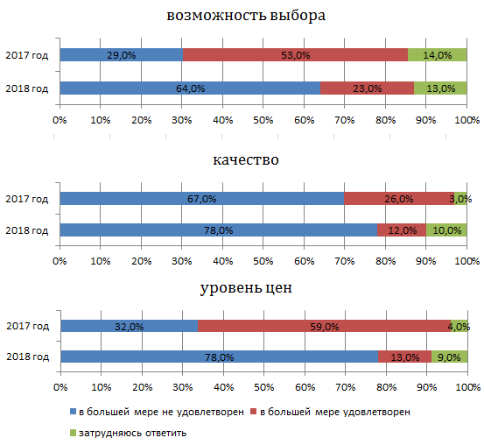

5. Рынок услуг психолого-педагогического сопровождения детей с ограниченными возможностями здоровья (консультативные услуги, патронаж, услуги, опирающиеся на механизмы само- и взаимопомощи)
Большинство респондентов (59,3%) считают, что организаций, представляющих рынок услуг психолого-педагогического сопровождения детей с ограниченными возможностями здоровья (консультативные услуги, патронаж, услуги, опирающиеся на механизмы само- и взаимопомощи), в городе мало. Достаточным это количество считают 20,7%, а полное отсутствие таких организаций отметили 19,5% респондентов. Годом ранее основная часть ответивших (49%) также отметила недостаточное количество организаций, представляющих рынок услуг психолого-педагогического сопровождения детей с ограниченными возможностями здоровья (консультативные услуги, патронаж, услуги, опирающиеся на механизмы само- и взаимопомощи), в городе.
Причем большинство опрошенных (41%), как и большинство из давших ответ на данный вопрос годом ранее (39%), зафиксировали отсутствие изменений количества субъектов, предоставляющих услуги психолого-педагогического сопровождения детей с ограниченными возможностями здоровья, в течение последних 3 лет.
18% опрошенных в отчетном году отметили снижение количества организаций на исследуемом рынке услуг; лишь 4% считают, что динамика положительная. Большое количество опрошенных (37%) затруднились ответить на данный вопрос.
Участники опроса выразили неудовлетворенность услугами психолого-педагогического сопровождения детей с ограниченными возможностями здоровья, как возможностью выбора, так и качеством и уровнем цен разделились примерно на уровне 23%-33%. Большое количество респондентов по всем 3 критериям воздержались от ответов.

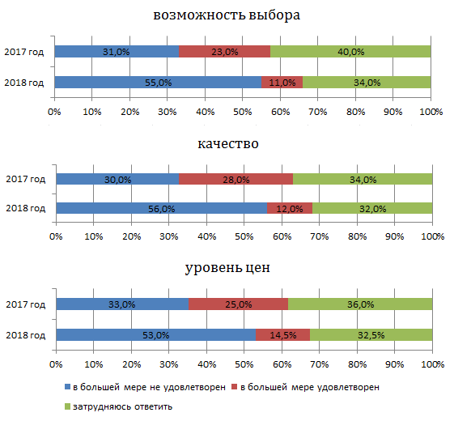

6. Рынок услуг в сфере культуры (театры, музеи, библиотеки, дома культуры и пр.)
Больше половины опрошенных (59%) считает, что в городе недостаточно организаций в сфере культуры (театров, музеев, библиотек, домов культуры и пр.). 3% респондентов указали на их полное отсутствие. 38% респондентов считают, что рынок услуг в сфере культуры в городе достаточно развит.
Больше половины респондентов (55%) отметили отсутствие изменений количества субъектов, предоставляющих услуги в сфере культуры, в течение последних 3 лет. Отрицательную динамику количества театров, музеев, библиотек, домов культуры и прочих организаций, предоставляющих услуги в сфере культуры, в течение последних 3 лет отметили 19% респондентов. Однако 15% считает, что количество таких организаций увеличилось.
На данном рынке также прослеживается неудовлетворенность потребителей по трем основным позициям. Особенно негативную оценку получила возможность выбора. Такое мнение высказали 59% участников опроса.
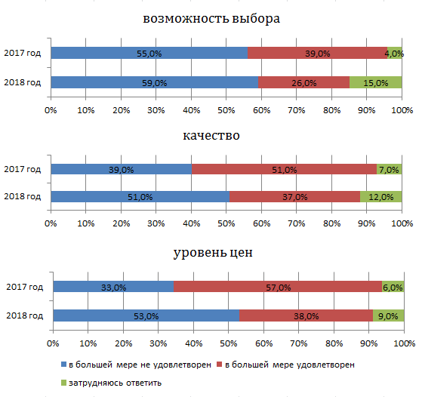

Количество неудовлетворенных потребителей качеством услуг в сфере культуры выросло с 39% в 2017 году до 51% в текущем году.
Количество неудовлетворенных потребителей уровнем цен услуг в сфере культуры выросло с 33% в 2017 году до 53% в текущем году

7. Рынок услуг жилищно-коммунального хозяйства
Большая часть респондентов, как и годом ранее, полагала, что рынок услуг жилищно-коммунального хозяйства достаточно развит. Напротив, о недостаточном количестве организаций данного рынка услуг говорят 48% опрошенных, а 3% полагают, что их нет совсем.
Более половины респондентов (47%), как и годом ранее, считали, что количество организаций, предоставляющих услуги на рынке ЖКХ, в течение последних 3 лет, не изменилось. Положительную динамику на этом рынке зафиксировали 15% респондентов, а 19% – отрицательную.
71,8% респондентов высказали в той или иной мере неудовлетворенность уровнем цен на рынке услуг ЖКХ, 68% респондентов не удовлетворены в разной степени возможностью выбора поставщиков услуг на этом рынке. Практически 65,8% опрошенных отметили различного рода неудовлетворенность качеством жилищно-коммунальных услуг. Аналогичная ситуация была отмечена в ходе опроса, проведенного в 2017 году.

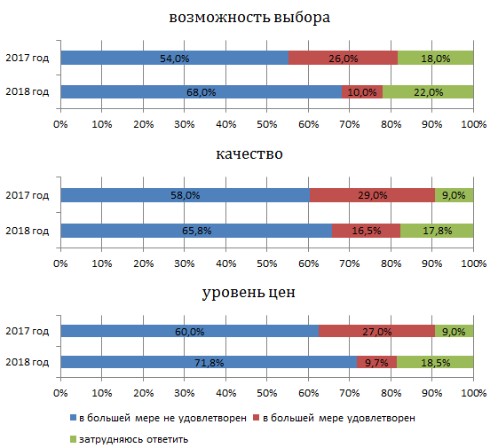

Таким образом, рынок услуг жилищно-коммунального хозяйства представлен в городе достаточным количеством субъектов. Уровень конкуренции на нем практически не изменился за последние три года, в связи с этим организации, действующие на данном рынке, устанавливают высокие цены и не заботятся о качестве оказываемых услуг.

8. Рынок розничной торговли
Достаточно развитым рынок розничной торговли назвали 57% респондентов. Об избыточном количестве организаций, представляющих данный рынок услуг, говорили 35% опрошенных, а о малом – 7%. В 2017 году преобладающая часть респондентов считала рынок розничной торговли достаточно развитым (69%).
Практически половина опрошенных (48%) отметили положительную динамику в изменении количества организаций, предоставляющих услуги на рынке розничной торговли (57% в 2017 году), а отрицательную – 7%. Не зафиксировал изменений за последние 3 года на рынке розничной торговли 37% респондентов. В прошлом году 31% респондентов не отметили существенных изменений.
Качеством услуг, предоставляемых на рынке розничной торговли, в большей мере удовлетворены 23% респондентов; возможностью выбора данных услуг – 41,5%, а уровнем цен – 26%.
Однако преобладающая часть респондентов не удовлетворена характеристиками рынка розничной торговли в Новошахтинске. Особенно негативную оценку получили качество и уровень цен.
Количество неудовлетворенных потребителей качеством рынка розничной торговли в городе выросло с 48% в 2017 году до 60% в текущем году.
Количество неудовлетворенных потребителей уровнем цен выросло с 50% в 2017 году до 61% в 2018 году.

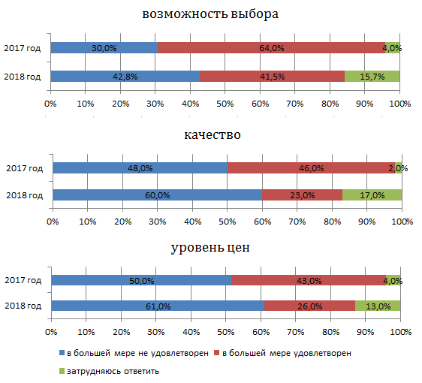

9. Рынок услуг перевозок пассажиров наземным транспортом
Более половины опрошенных посчитали рынок услуг перевозок пассажиров наземным транспортом достаточно развитым, тем не менее в сравнении с 2017 годом количество респондентов с таким мнением сократилось с 54% до 50%.
41,3% участников опроса считают, что организаций, представляющих данный рынок услуг в городе, мало. Полное отсутствие таких организаций отметили 1,5% респондентов.
При этом половина опрошенных (50%) не зафиксировали изменений на рынке услуг перевозок пассажиров наземным транспортом за последние 3 года. Отрицательную тенденцию отметили 22%, а положительную – 15%. Затруднились ответить на данный вопрос 13%.
Качеством услуг на рынке перевозок пассажиров наземным транспортом в большей мере удовлетворены 25% респондентов, однако 65% совсем не устраивает качество предоставляемых услуг. Возможностью выбора услуг на данном рынке в разной степени удовлетворены 28% опрошенных, а 58% совсем не удовлетворены.
Ценовая политика на рынке перевозок пассажиров наземным транспортом в разной степени не устраивает около 55% опрошенных потребителей.

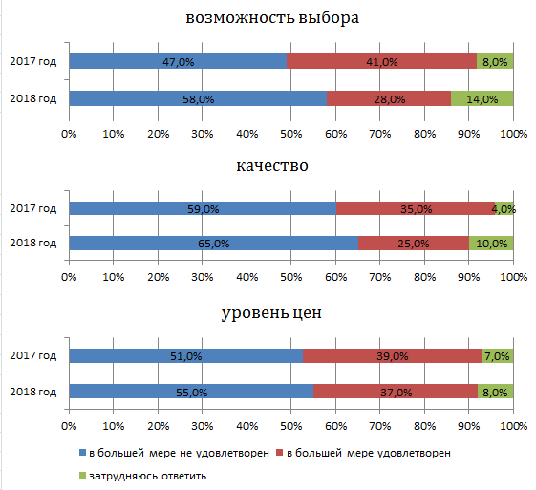

10. Рынок услуг связи
Подавляющее большинство респондентов (75,5%), как и годом ранее (64%), считало рынок услуг связи достаточно развитым. Наличие недостаточного количества организаций, осуществляющих услуги связи в городе, отмечают 16,82% респондентов, а их полное отсутствие – 0,7%.
По мнению 60,8% опрошенных за последние 3 года на рынке связи не произошло изменений в количестве субъектов. Положительную динамику отметили 18,7 опрошенных потребителей, а негативную – 6%. Затруднились ответить 14,5% респондентов. Преобладающая часть респондентов (60%), принявших участие в опросе 2017 года, также отметила отсутствие изменений в числе субъектов, предоставляющих услуги связи.
46% опрошенных в большей мере удовлетворены возможностью выбора услуг связи. Однако большую часть респондентов не устраивает качество и уровень цен услуг связи (46,5% и 54%, соответственно).
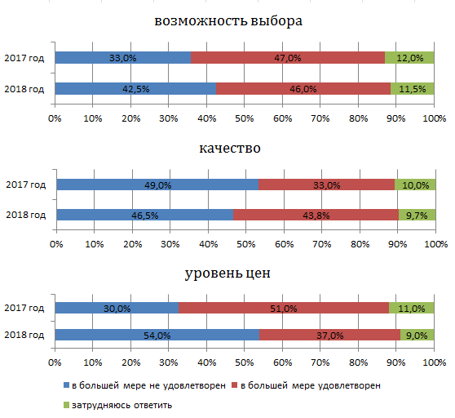

11. Рынок услуг социального обслуживания населения
Большинство опрошенных (48,8%) полагают, что на рынке услуг недостаточно организаций, оказывающих услуги по социальному обслуживанию населения. 39,7% респондентов, напротив, считают что рынок социального обслуживания населения достаточно развит в городе Новошахтинске. Ответ «нет совсем» выбрали 11% участников опроса.
Большая часть участников опроса (54%), как и годом ранее, не зафиксировала за последние 3 года изменений количества субъектов, предоставляющих услуги социального обслуживания населения. Затруднились с ответом 36% респондентов. Отрицательную динамику отметили 15% респондентов, положительную – 5%.
В среднем только четверть потребителей товаров, работ и услуг города высказали в большей мере удовлетворенность возможностью выбора услуг социального обслуживания населения.
Однако преобладающая часть респондентов не удовлетворена характеристиками рынка услуг социального обслуживания. Особенно негативную оценку получили возможность выбора и уровень цен на услуги.
В сравнении с 2017 годом количество респондентов, которые в большей мере не удовлетворены возможностью выбора и уровнем цен, увеличилось на 10%.

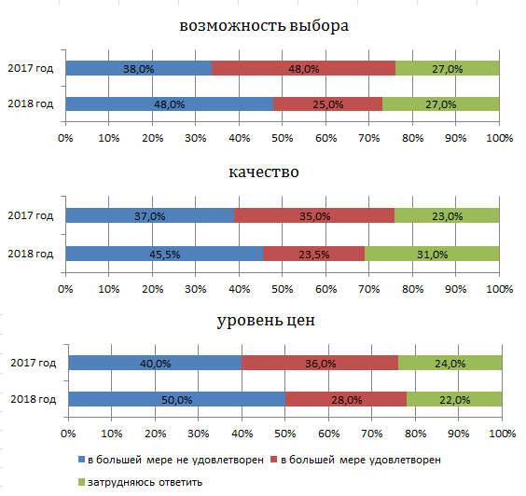

12. Рынок животноводства
Второй год подряд потребители города Новошахтинска считают рынок животноводства мало развитым (2017 год - 48,5% респондентов, в 2018 году – 44,8% респондентов). О наличии достаточного количества организаций, представляющих данный рынок, в 2018 году говорят 41,7% респондентов, а о полном их отсутствии – 12,5%.
32,5% респондентов не заметили изменений количества субъектов, представляющих рынок животноводства, за последние 3 года. Отрицательную динамику на этом рынке зафиксировали 21,5% участников опроса, а 13,8% – положительную динамику. У 32,2% респондентов оценка изменений на рынке животноводства вызвала затруднения. В прошлом году большинство опрошенных (46%) также не зафиксировало изменений количества организаций на данном рынке.
Не удовлетворены в большей мере уровнем цен на рынке животноводства 55,8% опрошенных потребителей (в сравнении с 2017 годом данный показатель вырос на 16,8%). 47% респондентов негативно отзываются о возможности выбора на данном рынке. Качеством продукции на данном рынке не удовлетворены 54,5% респондентов, что 20,5% выше уровня 2017 года.

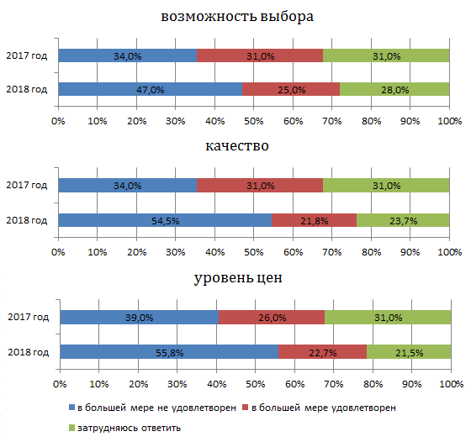

13. Рынок жилищного строительства
Половина респондентов, как и годом ранее, считает, что организаций, предоставляющих услуги на рынке жилищного строительства, в городе достаточно, однако 40% опрошенных уверены, что их мало, а 6% респондентов полагают, что таких организаций нет совсем.
В течение последних 3 лет 28,5% респондентов не замечали изменений количества субъектов, представляющих рынок жилищного строительства. Затруднились с ответом – 27,8% участников опроса. Отрицательную динамику отметили 22,2%, положительную – 21,5%. В 2017 году респондентами (37%) также не было зафиксировано изменений количества таких организаций.
Не удовлетворены возможностью выбора продукции на рынке жилищного строительства 43,5% респондентов, удовлетворены – 23,8%. Похожая ситуация сложилась в части удовлетворенности уровнем цен. Также неудовлетворенных потребителей больше, чем удовлетворенных, и по критерию «качество» (53% против 18%, соответственно).

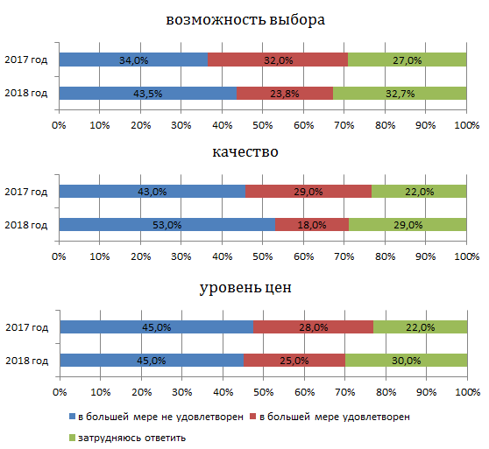

14. Рынок промышленности
Половина респондентов (50%) отметила, что рынок промышленности в городе мало развит. На полное отсутствие организаций рынка промышленности указали 22% участников опроса.
Полагают, что данный рынок развит достаточно, 27% потребителей. Об избыточности организаций на рынке промышленности заявили лишь 1% опрошенных.
Не заметили изменений на рынке промышленности 36% опрошенных. Сокращение количества организаций, представляющих рынок промышленности, отметили 24% респондентов, а их увеличение – 10%. Затруднились с ответом 30% участников опроса.
Число респондентов, в той или иной мере неудовлетворенных возможностью выбора, ценами и качеством товаров, работ, услуг на рынке промышленности, оказалось больше количества удовлетворенных на 25, 27 и 29,1 процентных пункта, соответственно.

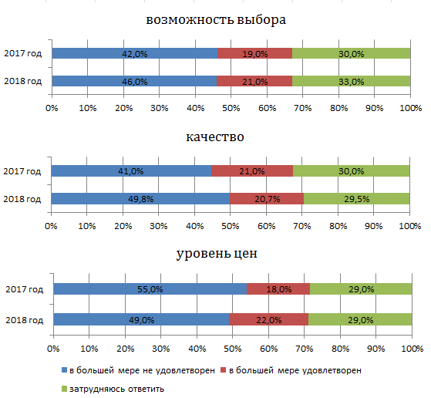

15. Рынок продукции переработки зерновых и зернобобовых культур
Рынок продукции переработки зерновых и зернобобовых культур 51,8% респондентов посчитали мало развитым в городе Новошахтинске. Об их полном отсутствии заявили 27%, а 20,5% респондентов указали на достаточное число организаций сельскохозяйственной переработки.
49% респондентов затруднились оценить изменения количества организаций на рынке продукции переработки зерновых и зернобобовых культур в течение последних 3 лет. 26% респондентов не заметили изменений количества организаций на рынке продукции переработки зерновых и зернобобовых культур. Отрицательную динамику отметили 23% опрошенных, положительную – 2%.
Важным показателем, характеризующим развитие конкуренции на рынке продукции переработки зерновых и зернобобовых культур, является возможность выбора. Однако, 42% опрошенных затруднили оценить данную позицию, что говорит о неразвитости рынка в достаточном объеме. При этом доля респондентов, которые выразили неудовлетворенность возможностью выбора (35%), превысила долю удовлетворенных (23%).
Качеством и уровнем цен на данном рынке не удовлетворены в разной степени 40% и 39,5% опрошенных, соответственно.

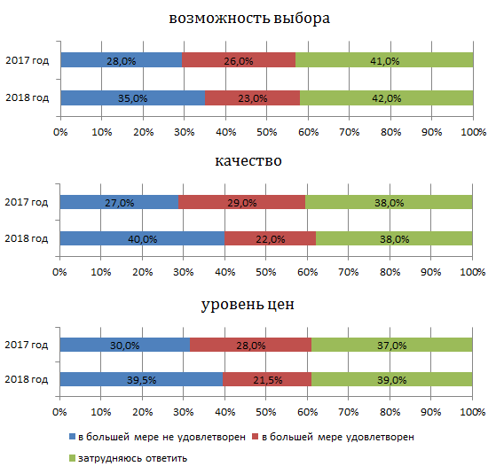

16. Рынок лекарственных препаратов
Достаточно развитым рынок лекарственных препаратов назвали 57,8% респондентов. Об избыточном количестве организаций, представляющих данный рынок услуг, говорили 20,7% опрошенных, а о малом – 15%.
Практически половина опрошенных (44%) отметили положительную динамику в изменении количества организаций, предоставляющих услуги на рынке розничной торговли, а отрицательную – 18%. Не зафиксировал изменений за последние 3 года на рынке лекарственных препаратов 23% респондентов.
Возможностью выбора на рынке лекарственных препаратов удовлетворены в большей мере 41,5% участников опроса.
Однако преобладающая часть респондентов не удовлетворена качеством и уровнем цен на данном рынке: 60% и 66% опрошенных, соответственно.
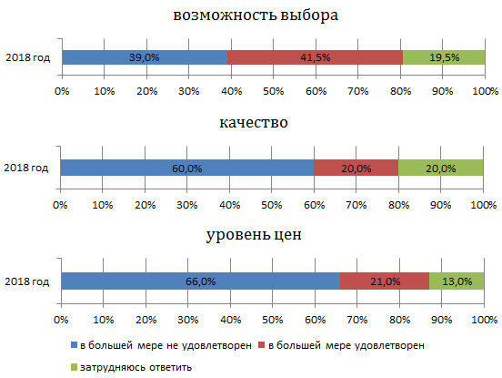

17. Рынок услуг в сфере физической культуры и спорта
Рынок услуг в сфере физической культуры и спорта 53% респондентов посчитали мало развитым в городе Новошахтинске. Об их полном отсутствии заявили 4%, а 43% респондентов указали на достаточное число организаций в сфере физической культуры и спорта.
При этом 36,5% респондентов не заметили изменений количества организаций на данном рынке в течение последних 3 лет. Отрицательную динамику отметили 23% опрошенных, положительную – 19,5%. Затруднились с ответом – 21% респондентов.
Кроме того, наметилась тенденция неудовлетворенности потребителей основным характеристиками данного рынка.
Особенно негативную оценку получил уровень цен. В большей мере не удовлетворены уровнем цен 48,8% участников опроса.
Количество неудовлетворенных потребителей возможностью выбора в сфере физической культуры и спорта выросло с 32% в 2017 году до 45% в текущем году.
Количество неудовлетворенных потребителей качеством услуг в сфере физической культуры и спорта выросло с 26% в 2017 году до 44% в текущем году.

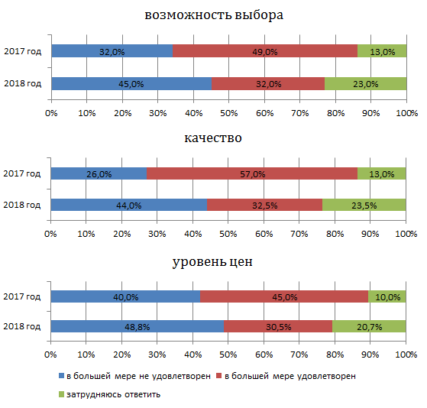

18. Рынок высокотехнологичной и инновационной продукции
Рынок высокотехнологичной и инновационной продукции, по мнению большинства респондентов, практически не развит. Так, 38% опрошенных заявили об отсутствии организаций, представляющих данный рынок. 36% опрошенных потребителей отметили малое количество игроков на рынке. Лишь по мнению 25% участников опроса, организаций, предоставляющих услуги на данном рынке, достаточно.
Об отсутствии изменений на рынке высокотехнологичной и инновационной продукции высказались 29,8% опрошенных. По мнению 9% респондентов, количество субъектов, представляющих данный рынок, увеличилось. Большая часть опрошенных затруднились с оценкой изменений на рассматриваемом рынке (42,5%).
Качеством высокотехнологичной и инновационной продукции удовлетворены в большей мере 11,7% опрошенных, не удовлетворены – 47,5%.
Респонденты также отметили общую неудовлетворенность возможностью выбора и ценой на рынке высокотехнологичной и инновационной продукции в большей степени, чем удовлетворенность в целом (47% против 11% и 49% против 10%, соответственно).

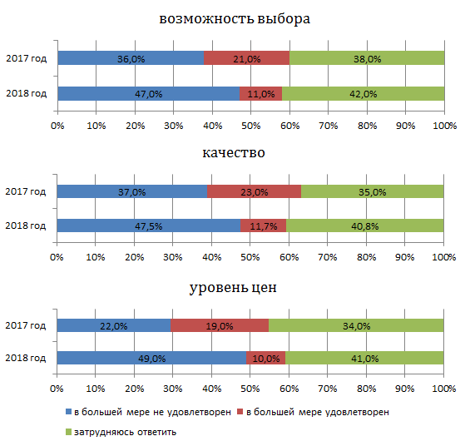

19. Рынок свежих овощей и фруктов
Преобладающая часть опрошенных (70%) утверждают, что рынок свежих овощей и фруктов в городе достаточно развит, 14% опрошенных отмечают, что рынок развит мало. О полном отсутствии организаций на рынке свежих овощей и фруктов говорили 8% респондентов, а 14%, напротив, считали, что их много.
Положительную динамику роста в последнее 3 года на рынке свежих овощей и фруктов в городе отмечают 42% участников опроса, в результате, больше половины опрошенных потребителей (52,5%) в большой мере удовлетворены возможностью выбора на данном рынке. Не заметили изменений на данном рынке 38% респондентов. Отрицательная динамика отмечена 9% потребителей.
Мониторинг удовлетворенности потребителей данного рынка выявил неудовлетворенность качеством и уровнем цен (50% и 47,5%, соответственно).
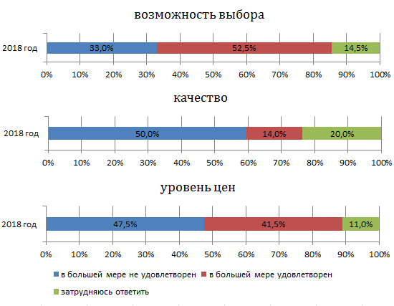

20. Рынок услуг общественного питания
34% опрошенных высказали мнение, что рынок услуг общественного питания не развивается в городе. По мнению 25% респондентов, за последние 3 года количество организаций, оказывающих услуги общественного питания, снизилось. Положительную динамику отметили 21% участников опроса.
Удовлетворенность потребителей рынком услуг общественного питания в городе по таким позициям как: возможность выбора, качество, уровень цен, - оценивается в большей мере как неудовлетворительное.
Возможностью выбора услуг общественного выбора в городе в большей мере не удовлетворены 43% участников опроса против 33% удовлетворенных. Качеством данных услуг в городе не удовлетворены 55%.
Уровнем цен в большей мере не удовлетворены 52,8% участников опроса против 28,7% удовлетворенных.
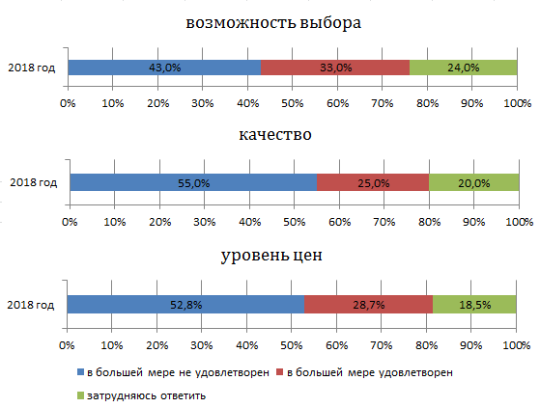

Удовлетворенность потребителей качеством и ценами товаров, работ и услуг
В ходе опроса респондентам предложили оценить широту представленности организаций на рынках товаров и услуг города. Степень удовлетворенности потребителей объемом услуг различных рыночных сегментов оценивалась через индикаторы «избыточно (много)», «достаточно», «мало», «нет совсем». Наиболее широкое распространение, по мнению респондентов, имеют предприятия рынка розничной торговли (по мнению 92% опрошенных); рынка свежих овощей и фруктов (по мнению 84% опрошенных); рынка лекарственных препаратов (по мнению 78,5% опрошенных).

Распределение ответов на вопрос «Какое количество организаций предоставляют товары и услуги на следующих рынках вашего города (поселка, села)?»

Наименование рынка | Избыточно (много) | Достаточно | Мало | Нет совсем
Рынок услуг дошкольного образования | 2,7% | 56,5% | 38,8% | 2%
Рынок услуг детского отдыха и оздоровления | 1% | 24% | 55% | 20%
Рынок услуг дополнительного образования детей (кружки, секции, клубы, музеи, библиотеки и пр.) | 1% | 46,5% | 50% | 2,5%
Рынок медицинских услуг | 9% | 37% | 49% | 5%
Рынок услуг психолого-педагогического сопровождения детей с ограниченными возможностями здоровья (консультативные услуги, патронаж, услуги, опирающиеся на механизмы само- и взаимопомощи) | 0,5% | 20,7% | 59,3% | 19,5%
Рынок услуг в сфере культуры (театры, музеи, библиотеки, дома культуры и пр.) | 0% | 38% | 59% | 3%
Рынок услуг жилищно-коммунального хозяйства | 2% | 50% | 45% | 3%
Рынок розничной торговли | 35% | 57% | 7% | 1%
Рынок услуг перевозок пассажиров наземным транспортом | 2,7% | 54,5% | 41,3% | 1,5%
Рынок услуг связи | 8% | 74,5% | 16,8% | 0,7%
Рынок услуг социального обслуживания населения | 0,5% | 39,7% | 48,8% | 11%
Рынок животноводства | 1% | 41,7% | 44,8% | 12,5%
Рынок жилищного строительства | 2% | 52% | 40% | 6%
Рынок промышленности | 1% | 27% | 50% | 22%
Рынок продукции переработки зерновых и зернобобовых культур | 0,7% | 20,5% | 51,8% | 27%
Рынок лекарственных препаратов | 20,7% | 57,8% | 15% | 6,5
Рынок услуг в сфере физической культуры и спорта | 0% | 43% | 53% | 4%
Рынок высокотехнологичной и инновационной продукции | 1% | 25% | 36% | 38%
Рынок свежих овощей и фруктов | 14% | 70% | 14% | 2%
По данным таблицы выявлено, что 7 из 19 рынков признаются подавляющим большинством опрошенных (не менее половины) как достаточно развитые. Это:
- рынок услуг связи – по мнению 74,5% опрошенных;
- рынок свежих овощей и фруктов (70%);
- рынок лекарственных препаратов (57,8%);
- рынок розничной торговли (57%);
- рынок услуг дошкольного образования (56,5%);
- рынок услуг перевозок пассажиров наземным транспортом (54,5%);
- рынок жилищного строительства (52%);
- рынок услуг жилищно-коммунального хозяйства (50%).
При этом, из вышеперечисленных, лишь три рынка: рынок розничной торговли, рынок лекарственных препаратов и рынок свежих овощей и фруктов, - потребители больше других оценили как избыточно развитые.
Недостаток организаций («мало» и «нет совсем»), больше всего был отмечен респондентами на рынках:
- рынок продукции переработки зерновых и зернобобовых культур и рынок психолого-педагогического сопровождения детей с ограниченными возможностями здоровья (такое мнение высказали 78,8% участников опроса);
- рынок промышленности (77%);
- рынок услуг детского отдыха и оздоровления (75%).
Согласно данным опроса потребителей об изменении количества субъектов, предоставляющих товары и услуги на рынках города, в течение последних 3 лет, превосходящий рост числа субъектов, предоставляющих товары и услуги, за последние 3 года зафиксирован на рынке розничной торговли (48%), рынке лекарственных препаратов (44%) и рынке свежих овощей и фруктов (42%).
Более всего ощущалось снижение конкуренции, по мнению 25% респондентов на рынке услуг общественного питания и рынке медицинских услуг, по мнению 24% опрошенных - на рынке промышленности, 23% опрошенных - на рынке продукции переработки зерновых и зернобобовых культур и рынке услуг в сфере физической культуры и спорта.
Отсутствием изменений в числе конкурентов среди изучаемых рынков выделяются рынки: услуг связи (60,8%), в сфере культуры (55%), социального обслуживания населения (54%), услуг перевозок пассажиров наземным транспортом (55%).
Следует отметить, что потребители наиболее часто затруднялись охарактеризовать тенденцию изменения количества субъектов, представляющих товары и услуги на следующих рынках: рынке продукции переработки зерновых и зернобобовых культур (49%), рынке высокотехнологичной и инновационной продукции (42,5%), рынке услуг психолого-педагогического сопровождения детей с ограниченными возможностями здоровья (37%) и рынке животноводства (35,3%). Это говорит о низком уровне информированности потребителей о предоставляемых товарах и услугах на данных рынках, что может быть следствием различного рода явлений, от неразвитости рынков на территории города до узкой их специализированности.

Распределение ответов на вопрос «Как, по вашему мнению, изменилось количество субъектов, предоставляющих товары и услуги на следующих рынках в вашем городе (поселке, селе), в течение последних 3 лет?», % по каждому рынку

Наименование рынка | Количество субъектов на рынке (объем рынка)
 | Увеличилось | Не изменилось | Снизилось | Затрудняюсь ответить
Рынок услуг дошкольного образования | 38% | 31% | 14% | 17%
Рынок услуг детского отдыха и оздоровления | 16,5% | 38% | 19,8% | 27,8%
Рынок услуг дополнительного образования детей (кружки, секции, клубы, музеи, библиотеки и пр.) | 28,5% | 40,5% | 14,5% | 16,5%
Рынок медицинских услуг | 32% | 30% | 25% | 13%
Рынок услуг психолого-педагогического сопровождения детей с ограниченными возможностями здоровья (консультативные услуги, патронаж, услуги, опирающиеся на механизмы само- и взаимопомощи) | 4% | 41% | 18% | 37%
Рынок услуг в сфере культуры (театры, музеи, библиотеки, дома культуры и пр.) | 15% | 55% | 19% | 11%
Рынок услуг жилищно-коммунального хозяйства | 14% | 47% | 19% | 20%
Рынок розничной торговли | 48% | 37% | 7% | 8%
Рынок услуг перевозок пассажиров наземным транспортом | 15% | 50% | 22% | 13%
Рынок услуг связи | 18,7% | 60,8% | 6% | 14,5%
Рынок услуг социального обслуживания населения | 5% | 54% | 15% | 26%
Рынок животноводства | 13,7% | 32,5% | 21,5% | 35,3%
Рынок жилищного строительства | 21,5% | 28,5% | 22,2% | 27,8%
Рынок промышленности | 10% | 36% | 24% | 30%
Рынок продукции переработки зерновых и зернобобовых культур | 2% | 26% | 23% | 49%
Рынок лекарственных препаратов | 44% | 23% | 18% | 15%
Рынок услуг в сфере физической культуры и спорта | 19,5% | 36,5% | 23% | 21%
Рынок высокотехнологичной и инновационной продукции | 14% | 42,5% | 4% | 42,5%
Рынок свежих овощей и фруктов | 42% | 38% | 9% | 11%
Рынок услуг общественного питания | 21% | 34% | 25% | 20%

В процессе опроса респондентам было предложено определить основные товары и услуги, на которые, по их мнению, цены в городе Новошахтинске выше по сравнению с другими городами. Большинством респондентом был отмечен высокий уровень цен в городе на жилищно-коммунальные услуги (70%), на бензин (51,5%), а также на мясо и мясные товары (51%).
В продуктовой линейке, кроме цен на мясо и мясные товары, высокие цены большинство потребителей отмечают и на ряд других видов продуктов.
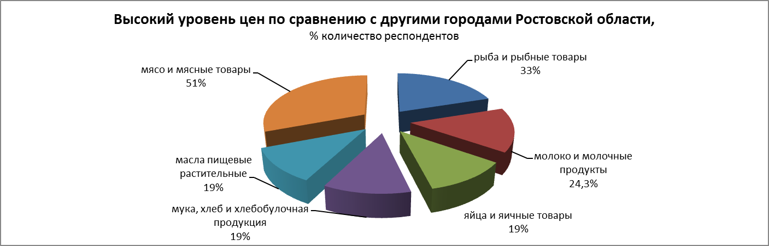

Оценка потребителями качества официальной информации о состоянии конкурентной среды на рынках товаров и услуг города Новошахтинска и деятельности по содействию развитию конкуренции, размещаемой в открытом доступе
Одной из основных задач по развитию конкуренции в городе является повышение уровня информационной открытости деятельности органов власти, в том числе по вопросу о состоянии конкурентной среды на рынках товаров и услуг города Новошахтинска.
Измерение оценки качества официальной информации о состоянии конкурентной среды на рынках товаров и услуг города Новошахтинска и деятельности по содействию развитию конкуренции, размещаемой в открытом доступе, осуществлялось по трем параметрам – уровню доступности, уровню понятности и удобству получения информации.
В результате, 35% участников опроса отметили, что они удовлетворены уровнем доступности официальной информации. Однако оценить уровень понятности и удобство получения большинство респондентов затруднились (34,5% и 36%, соответственно).

Мнение потребителей относительно того, на что в первую очередь должна быть направлена работа по развитию конкуренции в городе Новошахтинске
В качестве основных направлений развития конкурентной среды в городе большинством участников опроса было предложено установить контроль над ростом цен (68%) и обеспечить качество производимой и продаваемой продукции (37,3%).
Годом ранее наибольшее число потребителей отметило такие направления работы по развитию конкуренции в регионе, как «Контроль над ростом цен» (68%), «Обеспечение качества производимой и продаваемой продукции» (44%), а также «Контроль работы естественных монополий, таких как водоснабжение, электро- и теплоснабжение, ж/д и авиатранспорт» (42%)

№ п/п | Направления развития конкуренции | 2017 год, % | 2018 год, %
1 | Контроль над ростом цен | 68 | 68
2 | Обеспечение качества производимой и продаваемой продукции | 44 | 37,3
3 | Контроль работы естественных монополий, таких как водоснабжение, электро- и теплоснабжение, ж/д и авиатранспорт | 42 | 33,2
4 | Помощь начинающим предпринимателям | 25 | 29,8
5 | Обеспечение добросовестной конкуренции | 23 | 27,3
6 | Создание системы информирования населения о работе различных компаний, защите прав потребителей и состоянии конкуренции | 16 | 23,2
7 | Обеспечение условий, чтобы одна компания не полностью диктовала условия на рынке | 24 | 21,8
8 | Создание условий для увеличения хозяйствующих субъектов на рынках Ростовской области | 24 | 20
9 | Поддержка новых направлений развития экономики области | - | 15
10 | Юридическая защита предпринимателей | 7 | 9,75
11 | Повышение открытости процедур региональных и муниципальных конкурсов и закупок | 8 | 8,3
12 | Сокращение муниципальных предприятий, оказывающих услуги населению, за счет появления новых коммерческих предприятий | 4 | 7,8
13 | Создание условий для развития социального предпринимательства | - | 7,5
14 | Ведение учета обращений граждан, связанных с проблемами развития конкуренции | 3 | 6,3

По мнению большинства участников опроса (30,5%) приоритетной отраслью для экономики города должна стать промышленность. 9% респондентов считают, что в городе необходимо развивать сельское хозяйство; 6,5% видят необходимость в восстановлении угольной промышленности.

